Windows Server
- Servicio EC2
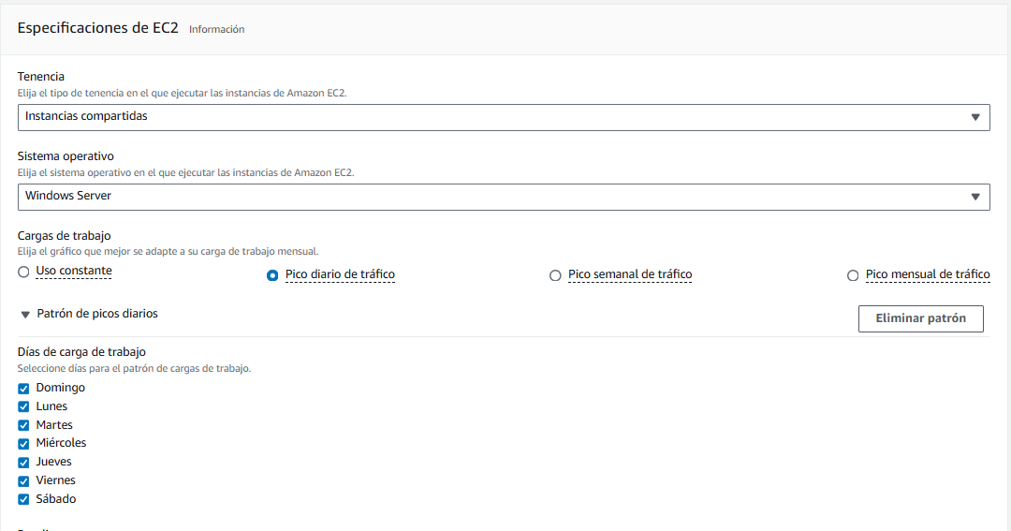
- Ubicación: Región – Este de EE.UU (Norte de Virginia)
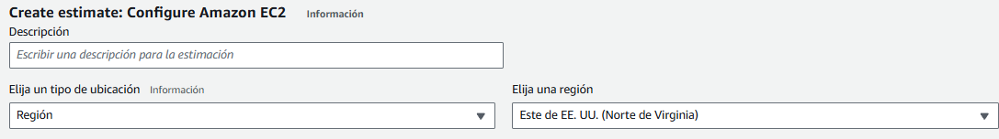
- Instancia T2.micro
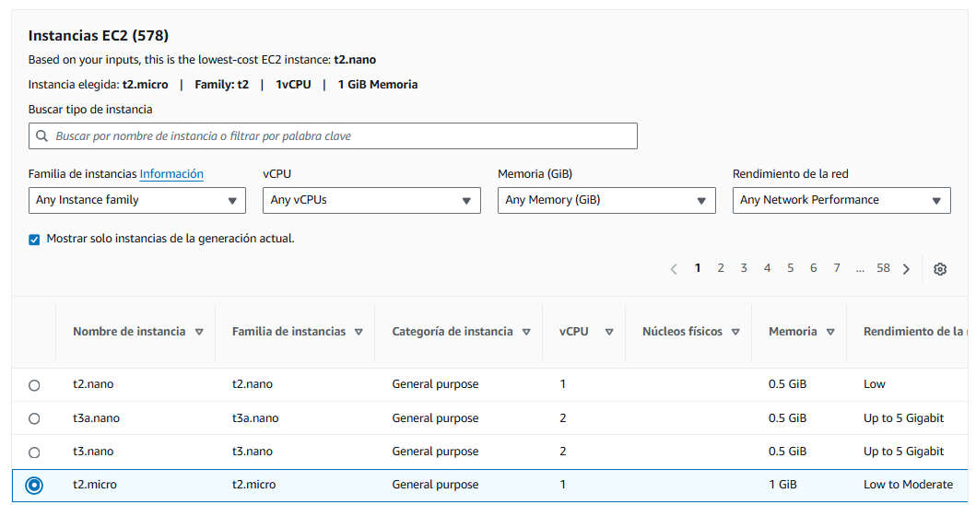
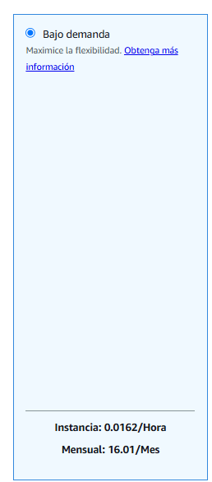

AWS Linux
- Servicio EC2
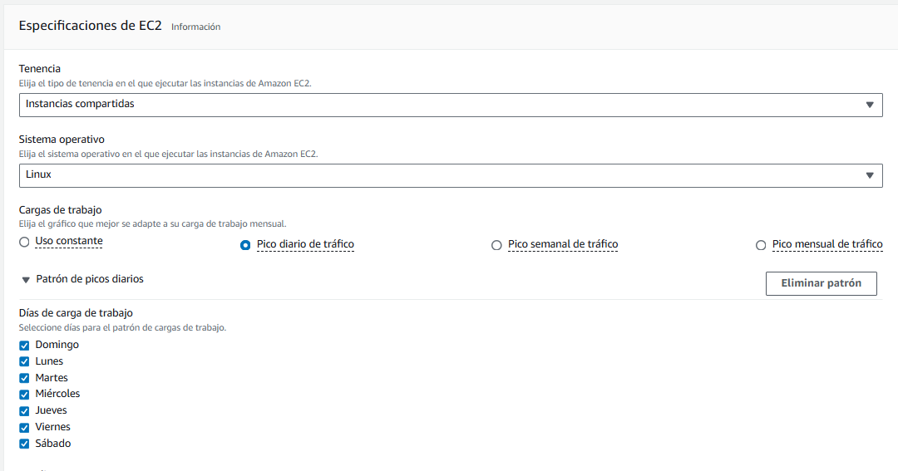
- Ubicación: Región – Este de EE.UU (Norte de Virginia) 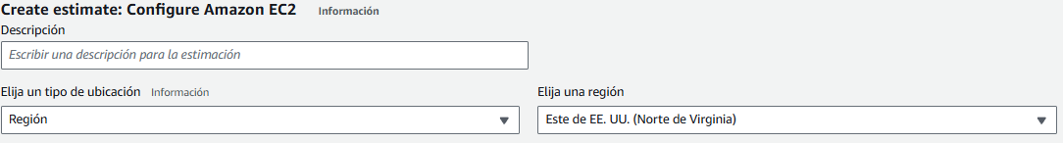Instancia T2.micro 